xpm图片的方法
GRUB支持的背景图片是640×480（色深为4）14色的xpm图片。
一、准备图片，常用的格式都行（如BMP JPG PNG）。
二、用FireWorks (绿色版下载http://www.xdowns.com/soft/31/93/2006/Soft_33532.html)
打开图片，然后选择 文件----图像预览 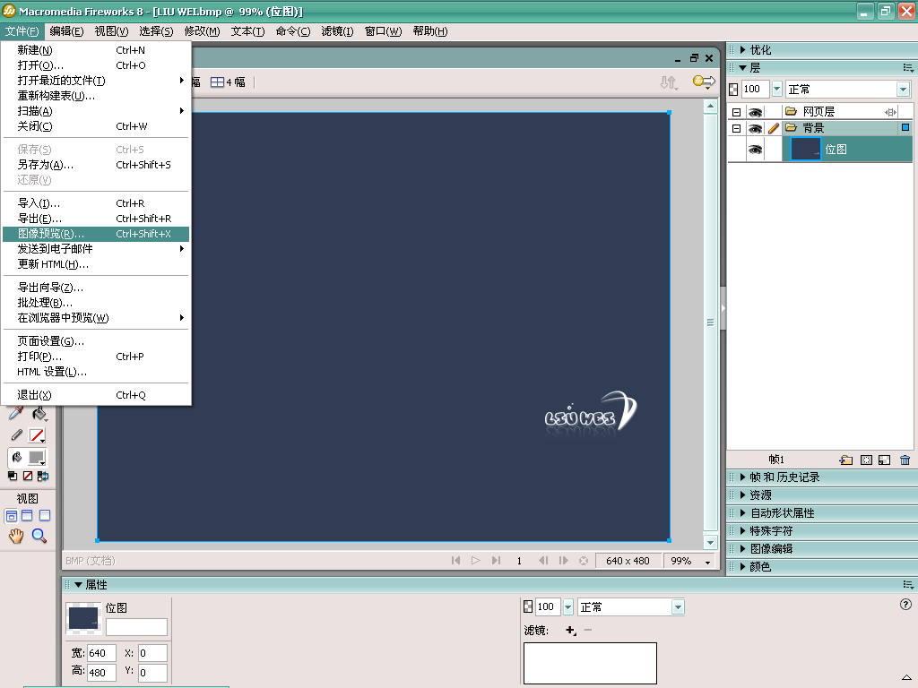

三、设置像素宽为640，高为
480

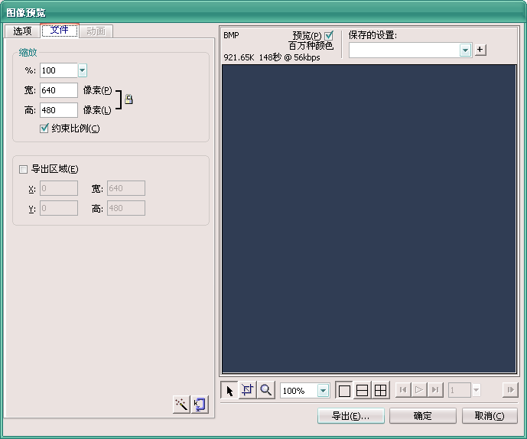
四、点击选项设置 “格式”为BMP8，调色板----近网页最合适，在右边的方框内输入“14”， 再勾选上（抖动）100% ，最后点取右下边的（导出）按钮，得到所需的文件。
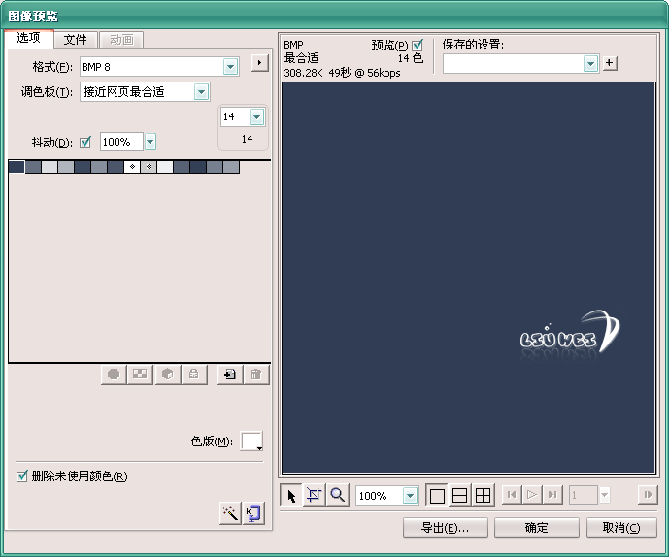

五

、用ACDSEE打开图片，工具----编辑(ctrl+e)----16色（4bpp）----保存
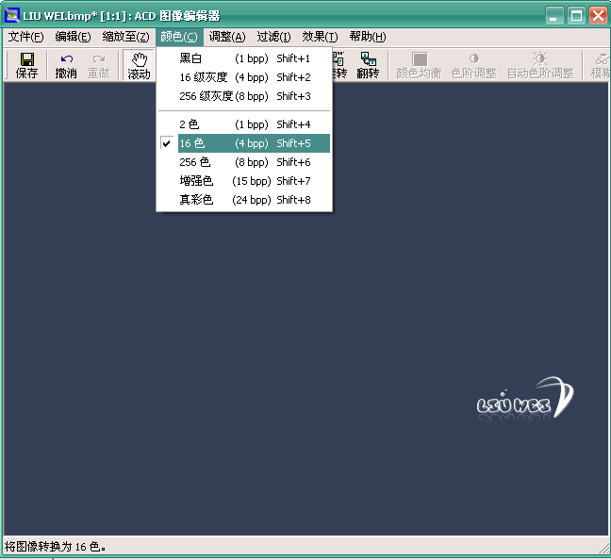

六、用Xnview（绿色版下载http://www.greendown.cn/soft/5470.html ）打开图片，转换为XPM格式，保存。

七、用7Z（听说7Z支持，我没有试过）或者Total Commander
（绿色版下载http://www.greendown.cn/soft/4970.html）将文件压缩成GZ格式。

八、制作完成后用记事本打开 menu.lst 查看内容：

default 0
timeout 30

fontfile /minipe/boot/fonts.gz
splashimage /minipe/boot/lw.gz

lw.gz就是背景文件名，用你制作的文件替换就行了。

如果menu.lst内置在grldr里面（老毛桃的WINPE文件是mtldr），也可以用记事本打开，
查看背景文件名（不能用记事本编辑grldr文件）

